Spicker M123 Olivier Winkler 11.06.18

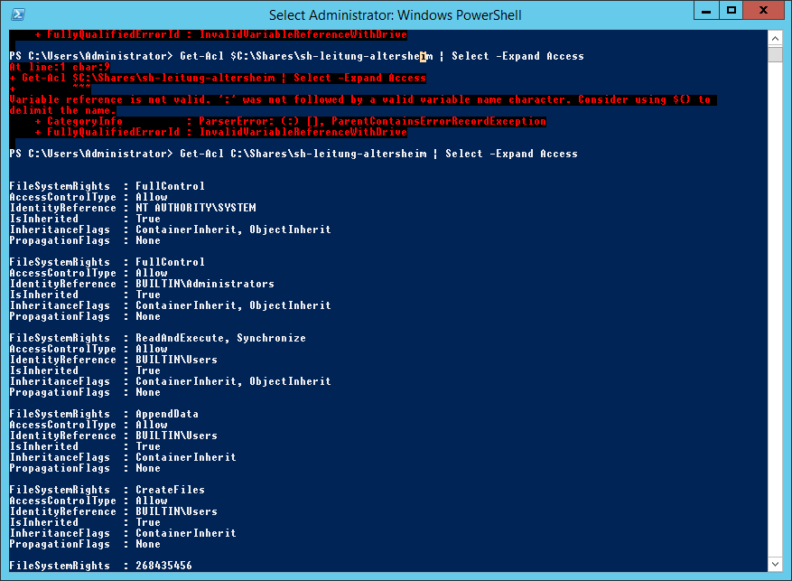OU 🡪 Organisation Unit (Organisationseinheit) Containerobjekt im AD.

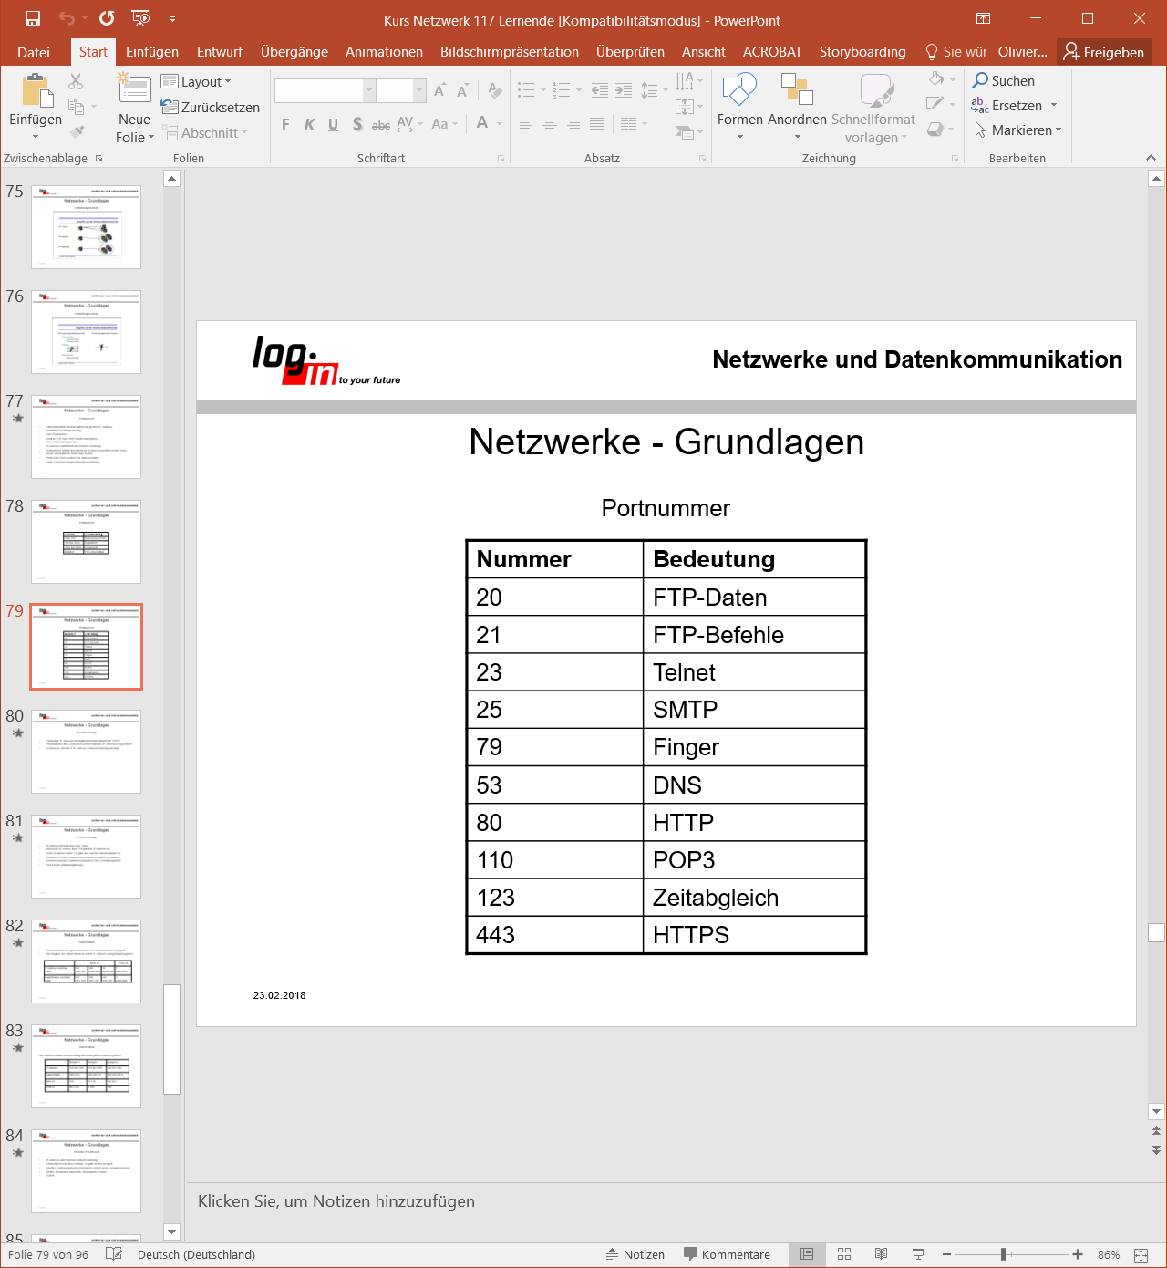

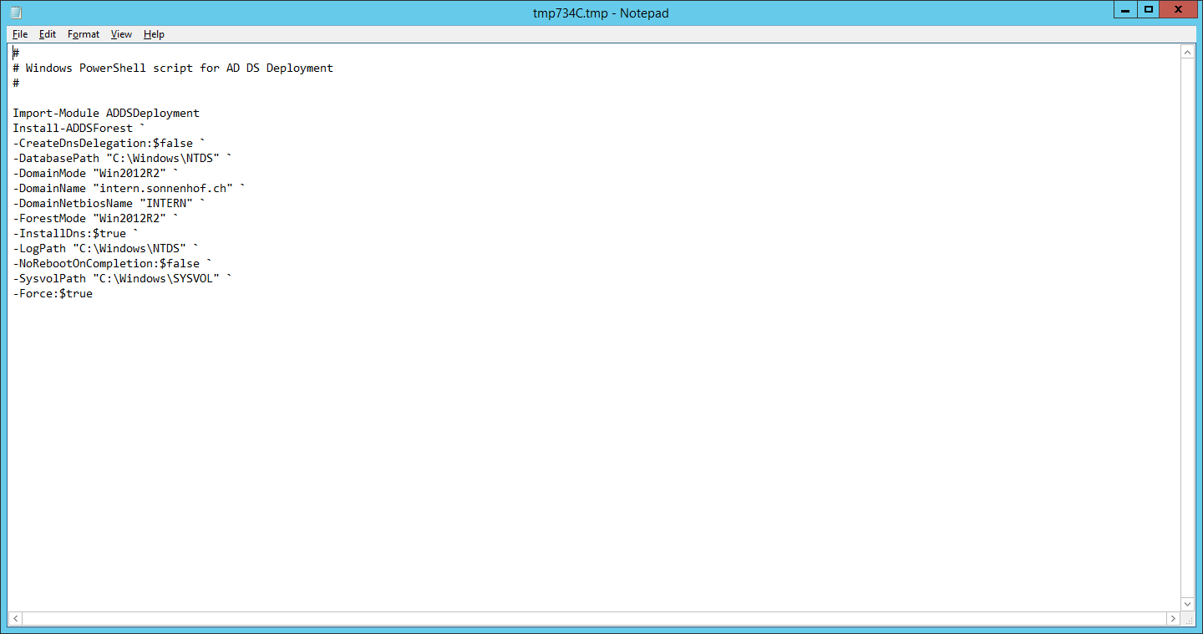

Commandlet:

get-WindowsFeatures --> Liste von Windows Features wird aufgelistet

get-WindowsFeatures | findstr Installed --> Liste von Features wird auf die Installierten eingeschränkt.

start-process Powsershell -verb runas

DHCP:

get-WindowsFeatures | findstr DHCP --> Listet den DHCP-Dienst auf.

Get-DHCPServerV4Scope (-ScopeID 192.168…)

DNS:

Installation:

get-WindowsFeatures | findstr DNS --> Listet den DNS-Dienst auf.

Install-WindowsFeature -Name DNS -IncludeManagementTools -Restart --> DNS Rolle wird hinzugefügt mit ManagementTools und falls nötigt wird der Server neugestartet.

Konfiguration:

Add-DnsServerPrimaryZone -Name "intern.sonnenhof.ch" -ZoneFile "intern.sonnenhof.ch" --> Zonen hinzufügen und ob ein DNS-File gespeichert werden soll. //File im System32 Order unter dns

get-DnsServerZone --> Zone wird angezeigt.

Add-DnsServerForwarder -IPAdress 192.168.210.1 --> DNS Forwarder wird eingerichtet

Get-DnsServerForwarder --> Forwarder werden angezeigt.

Active Directory:

get-WindowsFeature | findstr AD --> AD hinzufügen

Get-ADComputer –Filter ‘name -like’ “”

Get-ADUser –Filter ‘name –like’ ”Administration”

Get-ADGroup –Filter ‘name -like’ “ACL”

Get-ADGroupMember –Identity Abteilung

Install-WindowsFeature -Name AD-Domain-Services -IncludeManagementTools -Restart --> Domänendienst wird installiert.

runas /user:Administrator mmc --> Microsoft Management Console wird als Administrator ausgeführt.

regsvr32 schnmgmt.dll --> DLL-Datei bei System registrieren. //Schema erweitern.

Berechtigungen:

icacls D:\top --> Berechtigungen von Gruppen werden von dem Ordner angezeigt.